Guia de instalacao do arch

iniciando a instalacao do arch:

comando 1 → ping google.com (verifica se há conexao de internet)

comando 2 → ls /usr/share/kbd/keymaps/i386/qwerty (vai ate o diretório do layout do teclado. Por padrão, o arch linux usa o deafult o layout US, como meu teclado também segue esse layout, não realizar nenhuma alteração)

comando 3 → loadkeys us.map.gz (escolhendo um layout para exemplificar. Por padrão, o arch linux usa o deafult o layout US, como meu teclado também segue esse layout, não realizar nenhuma alteração)

a principio o meu n tá em uefi mode
talvez apague comando 4 → ls /sys/firmware/efi/efivars/ (serve para checar se o nosso sistema é uefi mode)

comando 4 → timedatectl set-ntp true (comando que me permite pegar a data e horario correto dos servidores)

comando 5 → timedatectl status (mostra os horarios e dias dos servidores)
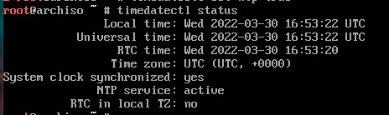

comando 6 → cfdisk (opções de escolha para o sistema de arquivos, podemos escolher gpt ou dos=mbr. Mas recentemente eu tenho escolhido o sistema gpt para a instalação dos meus sistemas, mas creio que o mbr tambem funcionaria normalmente.)
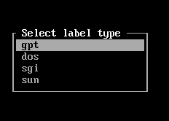

ainda no comando 6 → Apertamos enter na opcao “New”
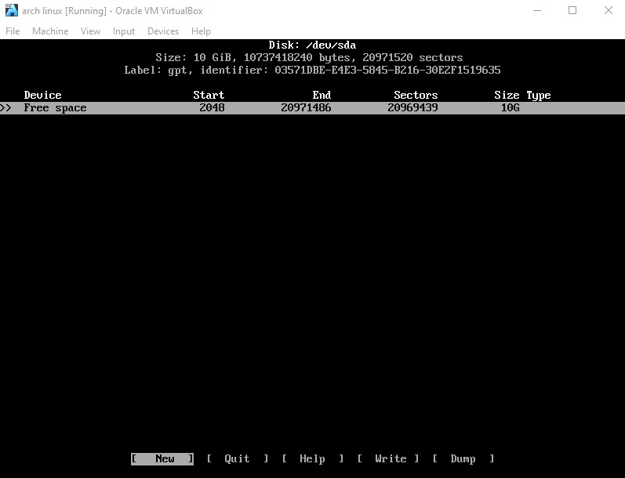

ainda no comando 6 → escolhemos a quantidade de espaco de armazenamento e apertamos o enter. Para o nosso sistema, eu setei 1gb para a partição uefi.
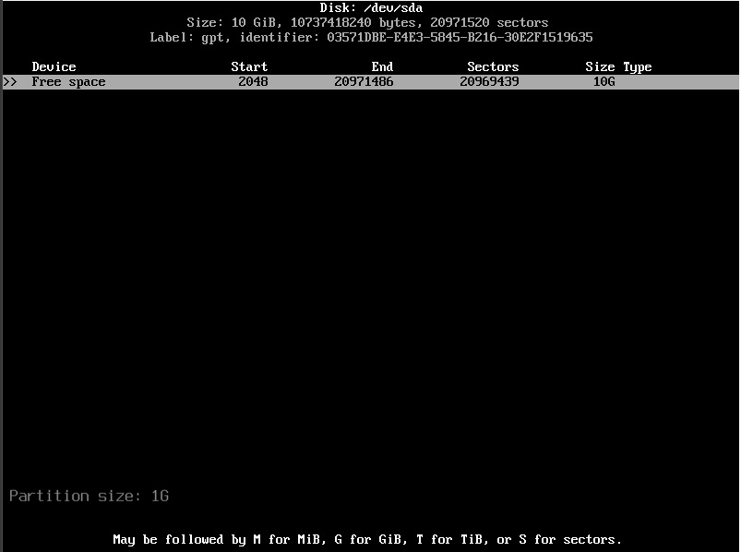

Ainda no comando 6 → apertamos a tecla seta para baixo, o que abrira o menu da foto abaixo.
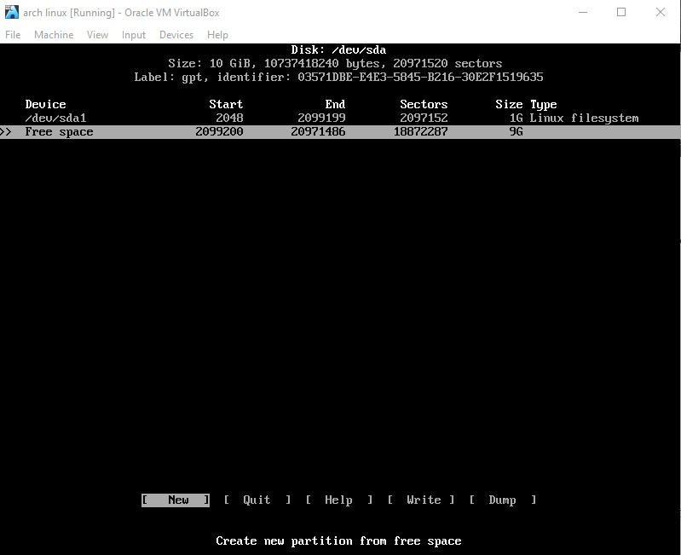

Ainda no comando 6 → destinamos o restante do espaco(9gb) para a criação de mais uma partição, que sera dedicada aos arquivos root do linux.
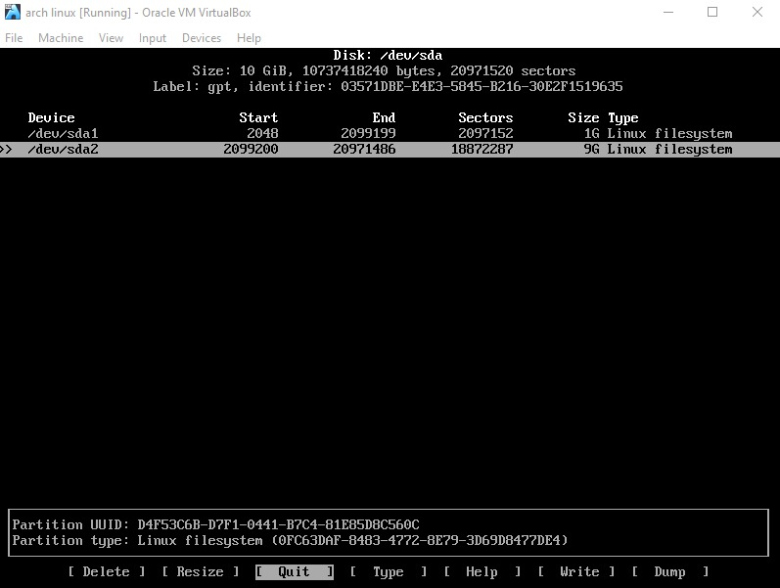

Ainda no comando 6 → mudaremos o tipo da primeira partição, pelas setas selecionamos a opção “Type” e marcmos “EFI SYSTEM”
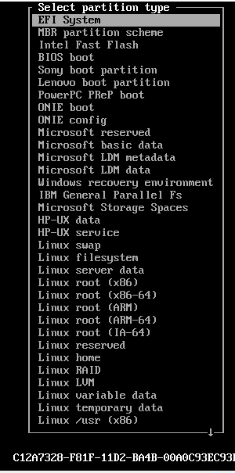
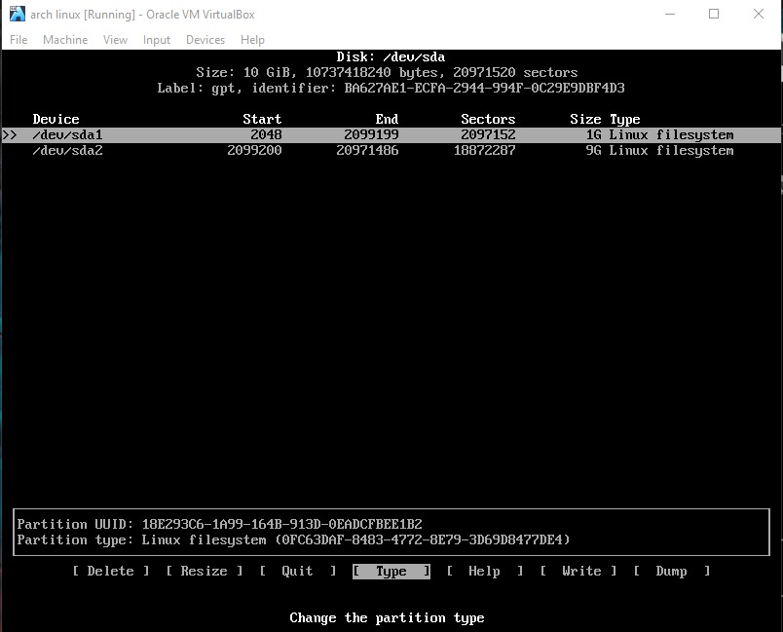

Ainda no comando 6 → mudaremos o tipo da primeira particao, pelas setas selecionamos a opção “Write”, e digitamos “yes” pelo teclado
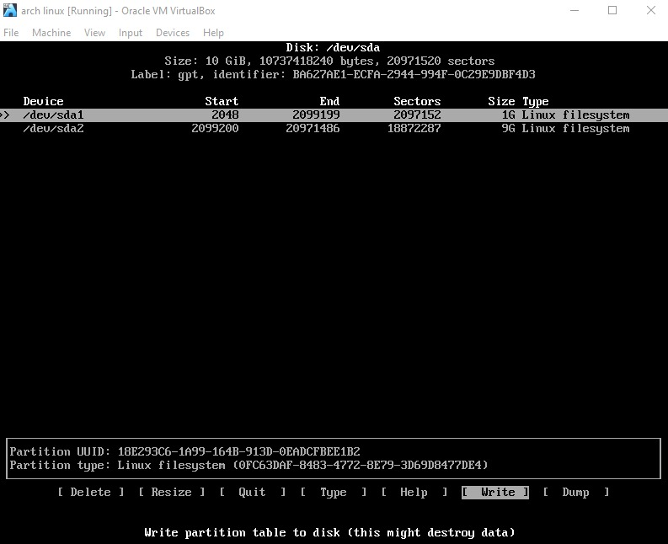

resultado do processo anterior:
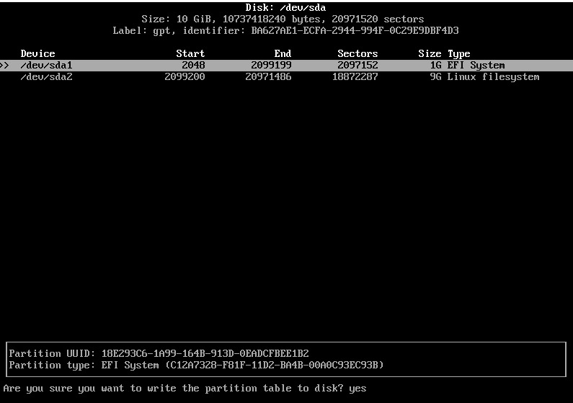

ainda no comando 6 → após a realizamos desses comando, clicamos em “quit”

comando 7 → mkfs.ext4 /dev/sda2 (nos passos anteriores, definimos a particao “/dev/sda2” responsavel pelos arquivos do sistema linux, então no comando 7 definimos essa mesma partição para o formato ext4, pois ext4 é responsavel por partições linux nativas)

comando 8 → mkfs.fat -F32 /dev/sda1 (nesse comando adicionamos um formata para a particao “/dev/sda1” anteriormente definida como um sistema EFI)

(talvez eu tenha feito besteira aqui, eu dei dois comandos de mount)
comando 9 → mount /dev/sda2 /mnt (montamos os arquivos do sistema definidos no comando 8 e 7)

comando 10 → mkdir /mount/efi (criamos um diretorio para montar o “sda1” no diretorio criado)

comando 11 → mount /dev/sda1 /mnt/efi

instalando a base de pacotes do arch:

comando 12 → pacstrap /mnt base linux linux-firmware (instalando pacotes basicos e o kernel)

